Информация об ответственном лице за организацию отдыха и оздоровления детей

на территории Брянской области и за ее пределами в 2025 году

в Климовском муниципальном районе

|  |  |  |  |  |
| --- | --- | --- | --- | --- |
| Структурное подразделение, ответственное за организацию оздоровительной кампании в районе, городском округе | Ф.И.О. ответственного специалиста за отдых и оздоровление детей | Занимаемая должность,  № приказа о назначении | Контактная информация: адрес,  телефон рабочий,  тел. мобильный | Адрес электронной почты |
| Отдел образования администрации Климовского района | Панько Валентина Михайловна | Старший инспектор Приказ № 364 от 13.12.2024 г. | 243040 Брянская область, р.п. Климово  пл. Ленина, д.1 8 48 347 2 1336 8 950 697 20 22 | klmroo@rambler.ru |

Начальник отдела образования 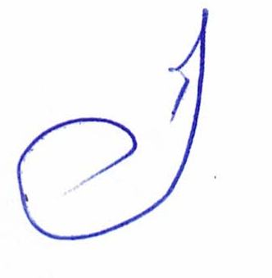 Е.И. Однодворцев